Подготовка учащихся специальной коррекционной школы на уроках технологии

Трудовая деятельность человека является обязательной в его независимости жизни. Поэтому для образовательных организаций подготовка для успешного трудоустройства выпускников – один из важнейших критериев эффективности их работы.
В связи с этим особое значение приобретает необходимость целенаправленного и регулярного анализа оценки и экспертизы данного процесса в каждой образовательной организации, основной целью которой является подготовка учащихся к трудовой деятельности.
Вступление в действие с 01.09.2013 года Федерального закона «Образование в Российской Федерации» актуализирует проблему обеспечения доступности качественного образования лиц с ограниченными возможностями здоровья (ОВЗ) в образовательных организациях всех уровней.
В последние годы происходит повышение интереса к проблемам, с которыми сталкиваются инвалиды при получении ими образования. Это связано, как с ростом понимания необходимости повышения социально-экономического статуса инвалидов в Российском обществе, так и с нехваткой трудовых ресурсов в стране, а также ростом числа самих инвалидов и их доли среди населения. В эпоху высоких темпов технологического и научно-технического прогресса, в условиях бурного увеличения объема знаний образование лиц с нарушением слуха должно постоянно адаптироваться к изменениям в обществе. Новая система образования должна опираться на четыре основополагающих принципа: учиться жить, учиться познавать, учиться работать, учиться сосуществовать.
При обязательном основном общем образовании, принятом в стране, специальная – коррекционная школа призвана обеспечить своим учащимся овладение базовым уровнем знаний, достижениями в области национальной культуры, предоставить возможность получить профессиональную подготовку.
Уроки трудового обучения (технологии) начиная с 5 класса проходят в школьной мастерской. Мастерская оснащена всем необходимым оборудованием, инструментами за рабочими местами. Учащиеся узнают названия инструментов и оборудования. Особое внимание уделяется технике безопасности при работе находясь в учебной мастерской. В процессе обучения достигается обеспечение не только формирования у них современной системы теоретических и практических знаний, умений, навыков и компетенции, но и воспитать у них комплекса личностных качеств и установок, позволяющих быть активным и успешным в будущей жизни.
Процесс обучения в школьной мастерской начинается с простейших работ в младших классах, переходом к более сложным вопросам в старших классах.
Особо хочу остановиться к процессу изготовления необходимой мебели для нужд нашей школы. Во время работы у учащихся появляется интерес к процессу и результату деятельности, когда видят итог своей работы. Также приобретают знания и практические навыки при работе по изготовлению мебели.
Приведу некоторые примеры изготовленной мебели:
- Стол-трансформер для младших классов со стульчиками; 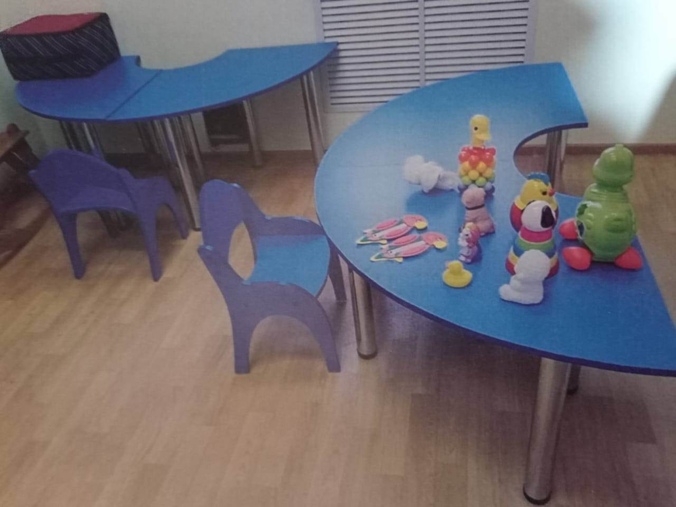
- Скамейки; 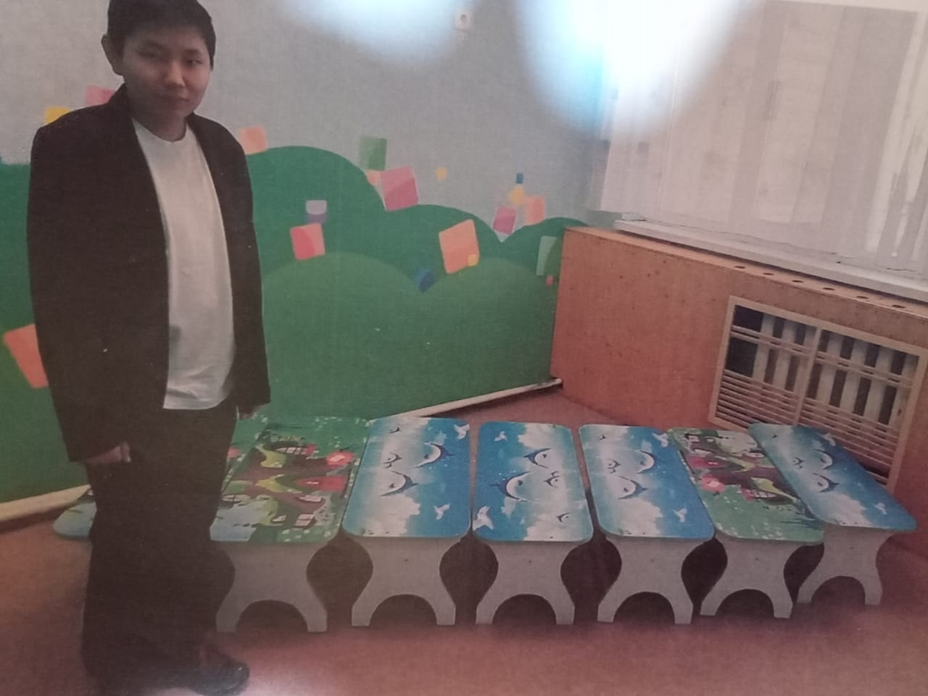
- Круглые столы для уголка сказок; 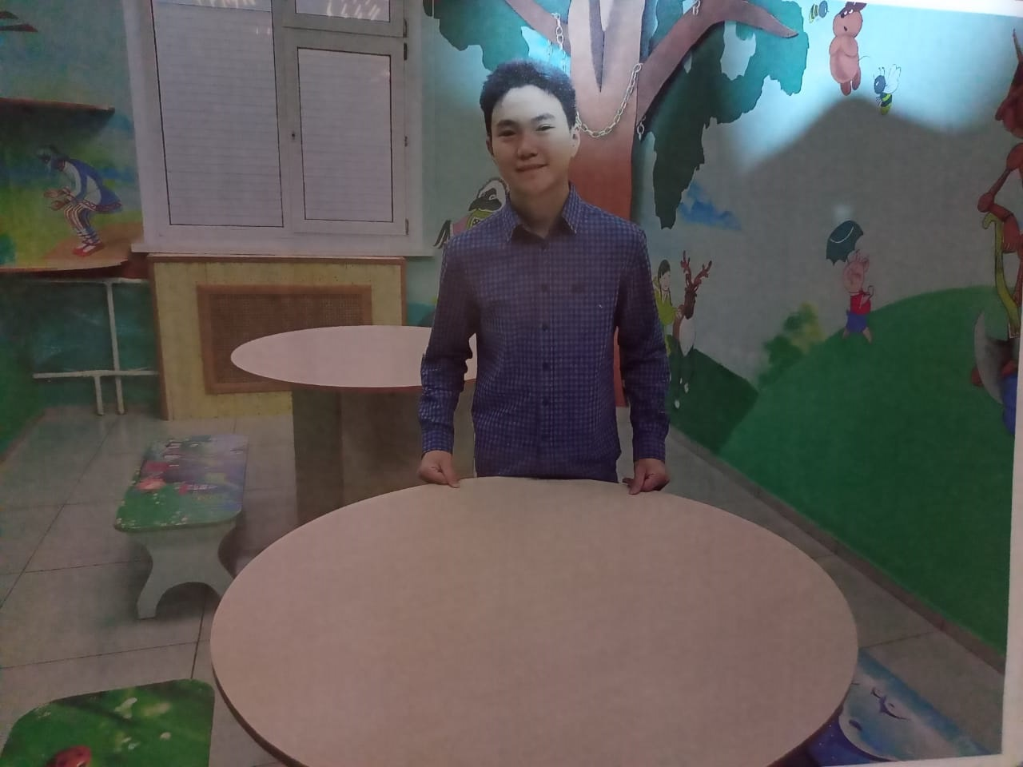
- Раздевалки для учащихся; 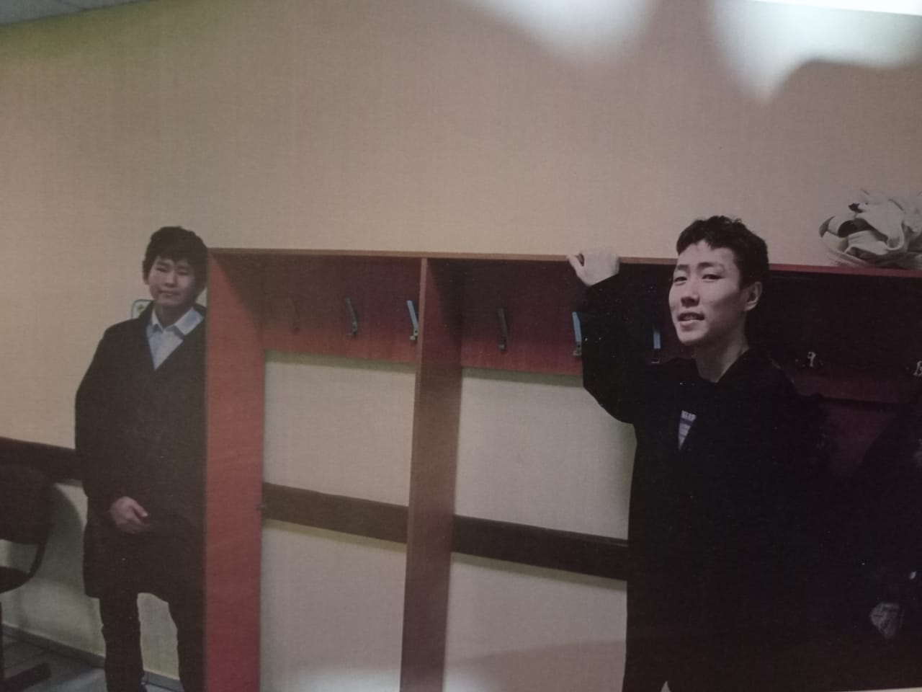
- Полки для обуви в спальных комнатах;
- Угловой диван для кухни и другое.


